Wtorek 14.12.2021
Temat dnia: Świąteczne życzenia
WSZYSCY
Tajemnicze święta – zabawa twórcza.
Rodzic pokazuje dziecku przygotowane przez nauczyciela rysunki
Mówi: Popatrz na ten rysunek. Narysowany jest na nim przedmiot związany ze świętami, ale w niezwykły sposób. Ten przedmiot może być powiększony, może być pomniejszony, pokazany od góry
lub od dołu, może być narysowana tylko jego część. Czy potraficie zgadnąć, co to jest?
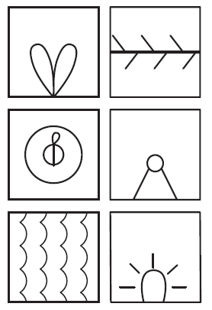
A oto poprawne odpowiedzi
Rysunek 1: prezent (widać tylko kokardę),
rysunek 2: gałąź choinki,
rysunek 3: bombka (widziana od góry),
rysunek 4: mikołaj (tylko jego czapka),
rysunek 5: karp / ryba (zbliżenie na łuski),
rysunek 6: światełka świąteczne / nos Rudolfa.
5 I 6 LATKI
Zeszyt Supersmyka – pisanie liter b, B po śladach i samodzielnie.
Zeszyt Supersmyka, s. 41.
Polecenie:
Rysuj palcem po literach b, B. Pisz litery po śladach, a potem – samodzielnie.
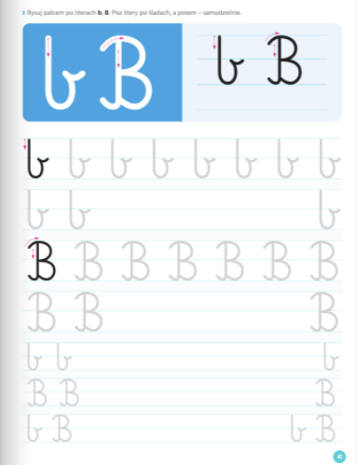
4-latki
Zeszyt Supersmyka – ćwiczenia grafomotoryczne.
Zeszyt Supersmyka, s. 39,
Polecenia:
Pokoloruj litery b, B.
Rysuj po śladach rysunków. Pokoloruj rysunki, w których nazwach słychać na początku
głoskę b.
Odszukaj w wyrazach litery b, B i je podkreśl.
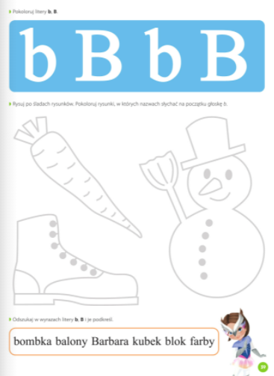

WSZYSCY
Zajęcia 1. Matematyczne święta – ćwiczenia rozwijające myślenie matematyczne.
Zabawy matematyczne.
4 papierowe talerzyki, 23 klocki, patyczki do lodów lub kartkie ze znakami >, <, =
• Rodzic rozkłada na dwóch talerzykach 7 klocków: na jednym 5, na drugim 2 klocki. Prosi dziecko o przeliczenie klocków i wskazanie, na którym talerzyku jest ich więcej.

Rodzic zadaje pytania:
- Jakiego znaku trzeba użyć, by pokazać, że na jednym talerzyku jest mniej klocków, a na drugim więcej?
- Czy potraficie ułożyć ten znak z patyczków?(dopasować znak)
Gdy dzieci ułożą znak < i odczytają zapis: dwa to mniej niż pięć, rodzic przekłada jeden klocek tak, by na jednym talerzyku były 3 klocki, a na drugim 4. Rodzic. prosi dziecko, by przeliczyło klocki i sprawdziło, czy znak < nadal pasuje. Następnie rodzic pyta: Czy można tak rozłożyć klocki na talerzykach, by na obu było ich tyle samo? Gdy dziecko stwierdzą, że nie, rodzic pyta: Co trzeba zrobić, by klocków było tyle samo? (Zabrać jeden klocek). Gdy klocki są już rozłożone (po 3 na dwóch talerzykach), rodzic prosi o zmianę znaku na =. (Jeżeli dzieci nie dostrzegą błędu, rodzic pokazuje im prawidłowe rozwiązanie). Zabawę można kontynuować, przekładając klocki na zasadzie naprzemiennego stawiania zadań: rodzic – dziecku, dziecko – rodzic.

• Rodzic rozszerza zestaw do 4 talerzyków i 16 klocków i pyta: Jak można rozłożyć klocki na talerzykach tak, aby na każdym było ich tyle samo? Gdy dzieci podzielą klocki i rozłożą je na talerzykach, wspólnie rodzic i dziecko przelicza i sprawdza, czy zbiory są równoliczne. Rodzic rozsuwa talerzyki i pyta: Jakie znaki możemy ułożyć między nimi, by pokazać, że na każdym z nich jest tyle samo klocków?

• Rodzic przygotowuje 23 klocki i 3 talerzyki. Prosi dzieci, by rozłożyły klocki po równo na wszystkich talerzykach. Po wykonaniu zadania, rodzic prosi dziecko, by przeliczyło, ile klocków jest na talerzykach, a ile zostało bez przydziału.
Celem zadania jest tworzenie zbiorów równolicznych, a nie liczenie w zakresie 23. Jeżeli rodzic chce przeliczyć klocki z dzieckiem, to zawsze jest taka możliwość, natomiast dziecko może jeszcze popełniać błędy w tym zakresie.

• Rodzic przygotowuje 4 talerzyki i 14 klocków. Na pierwszym talerzyku układa jeden klocek, pozostałe są puste. Rodzic mówi: Na drugim talerzyku połóż o jeden klocek więcej niż na pierwszym. Na trzecim talerzyku połóż o dwa klocki więcej niż na drugim. Na czwartym połóż o trzy klocki więcej niż na trzecim. Rodzic wspólnie z dzieckiem sprawdza poprawność wykonania zadania.

5 I 6 LATKI
Karty pracy, cz. 2, s. 46.
Polecenie:
Odczytaj kody. Popatrz na każde pudełko z bombkami i umieszczone przy nim kody. Skreśl te bombki, które nie
są zgodne z kodami. Popatrz na ostatnie pudełko. Wpisz odpowiedni kod w puste pola.

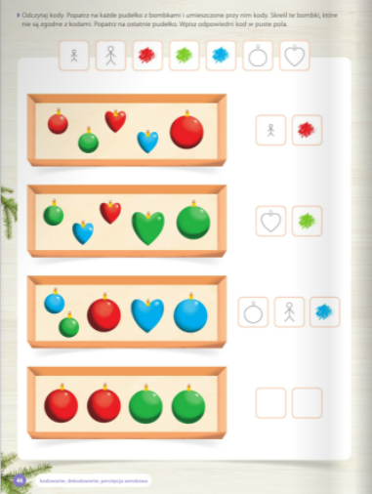

4 LATKI
Karta pracy, cz. 2, s. 37.
Polecenia:
Pola przygotowała kompot z suszu. Pomóż jej połączyć dzbanki w kolejności od dzbanka z najmniejszą ilością kompotu do dzbanka z największą ilością.
Pokoloruj lampki choinkowe zgodnie z zaobserwowaną regułą.

Karty praca, cz. 2, s. 38.
Polecenia:
Posłuchaj. Połącz dzieci z prezentami, o których marzą.
Pokoloruj pola zgodnie z kolorami kropek. Powiedz, o czym pamiętają Pola i Olo, przygotowując się do świąt.
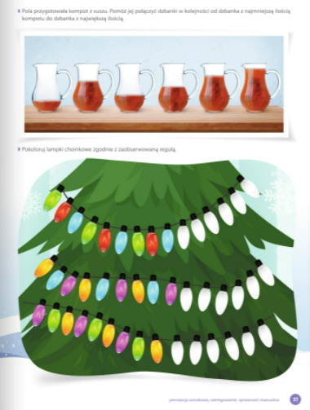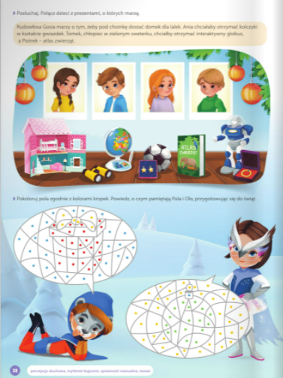

WSZYSCY
Zajęcia 2. Ćwiczenia gimnastyczne
Skakanki, tamburyn.
I. Część wstępna.
Dzieci maszerują po obwodzie koła, następnie zatrzymują się stają w rozkroku i wykonują 5 skłonów.
II. Część główna.
https://www.youtube.com/watch?v=7oVZoguXot0
III. Część końcowa.
• Sprytne stopy – ćwiczenia stóp.
Dziecko, używając raz jednej, raz drugiej stopy, zwijają i rozwijają skakanki tak, aby zajmowały jak najmniej miejsca, a później jak najwięcej miejsca. Dziecko chwytają skakanki palcami jednej stopy i starają się podnieść je jak najwyżej, z zachowaniem równowagi. Ćwiczenie wykonują na zmianę: jedną stopą i drugą stopą.
• Powtórz rytm – ćwiczenie rytmu.
Dziecko uderza o podłogę rączkami skakanek, wystukując rytmy zaproponowane przez rodzica
• Jak najwyżej – ćwiczenie wyprostne.
Dziecko wykonują przysiad, powoli podnoszą się, aż do wspięcia na palce. W rękach trzymają skakanki złożone na pół. Starają się podnieść je jak najwyżej.
• Ćwiczenie uspokajające.
Dziecko maszerują po kole w rytmie wystukiwanym na tamburynie. Odkłada skakankę na miejsce.

Zabawy swobodne

5 I 6 LATKI
Zeszyt Supersmyka – rozwijanie sprawności manualnej, czytanie.
Zeszyt Supersmyka, s. 42.
Polecenia:
Przeczytaj.
Pisz imiona dzieci po śladach. Przeczytaj je.
Rysuj pudeł

